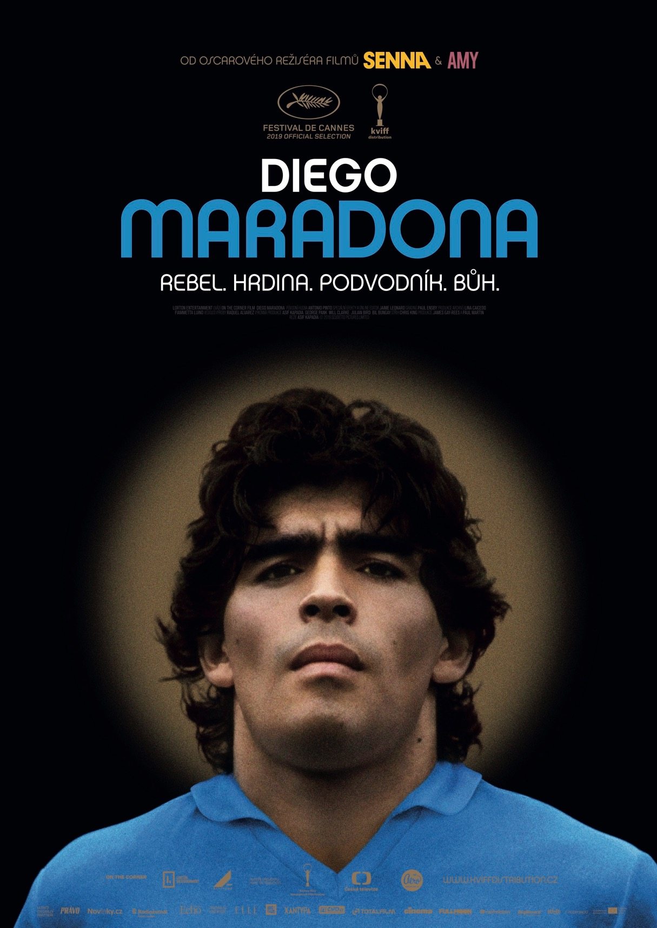
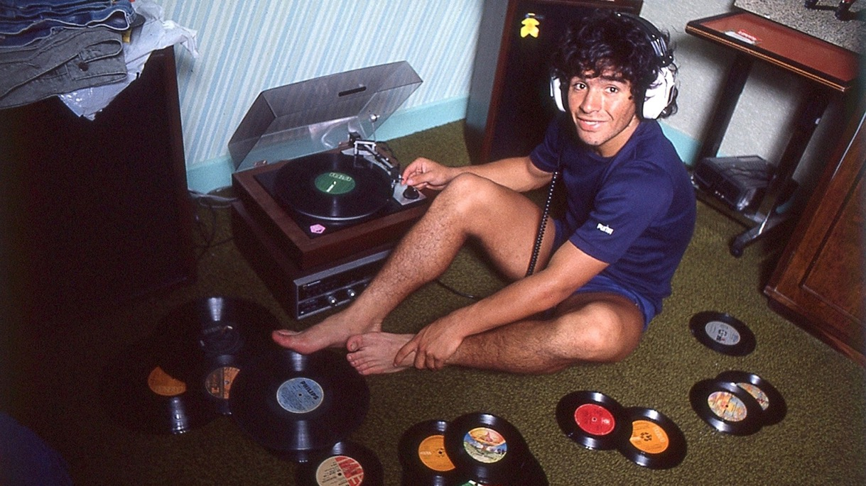

PRESSKIT
DIEGO MARADONA

Dokument / Životopisný, Velká Británie, 2019
130 min

Režie: Asif Kapadia
Hudba: Antonio Pinto
Střih: Chris King

Premiéra: 18. července 2019

Distribuce ČR: KVIFF Distribution

Trailer: https://youtu.be/Oyd1rIzO5ws

Více informací o filmu: https://www.kviffdistribution.cz/diego-maradona/

PRESS KONTAKT:
KVIFF Distribution | Radka Urbancová | neoradka@aerofilms.cz | +420 774 483 165
Fotografie v tiskové kvalitě a další materiály ke stažení najdete na úložném systému aero.capsa.cz (přístupové údaje na vyžádání).
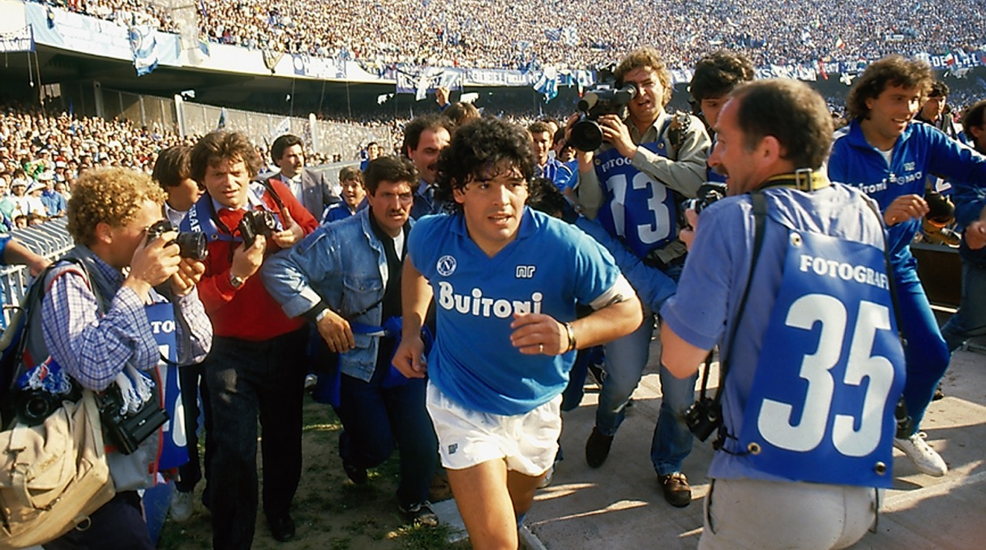

SYNOPSE

Diego je usměvavý kluk z předměstí, který miluje fotbal a svou velkou rodinu. Díky obrovskému talentu plní sny sobě, svým blízkým i stovkám milionů fanoušků po celém světě. V Neapoli, kde by i ďábel potřeboval bodyguarda, se Diego stává Bohem. Fanatický obdiv a slávu je těžké ustát a Diego skrývá svou lidskou tvář čím dál víc pod masku Maradony. Tomu nejsou cizí divoké večírky, nevěry, podvody, kokain ani pletky s mafií. Zničující spirála se roztáčí. Strhující portrét jedné z nejslavnějších a nejvíce kontroverzních osobností vůbec poskládal držitel Oscara Asif Kapadia (Senna, Amy) z více než 500 hodin záběrů z Maradonova soukromého archivu.

PROČ TENTO FILM

„Hlubokých lidských příběhů slavných osobností tu bylo už mnoho. U Senny a Amy jsem si potvrdila, že nejlíp je umí zpracovat Asif Kapadia. Je fascinující, jak komplexní a probarvený příběh dokáže poskládat bez mluvících hlav a umělých rekonstrukcí situací, pouze s použitím autentických archivů. U Diega Maradony nejenže Kapadia odvedl opět skvělou práci, ale nabídl mi dokonce ještě něco navíc. Je to moment, kdy Diega odsoudí celá Itálie, přestože dělal jen to, co umí nejlíp a co po něm celý život všichni chtěli, hrál fotbal a dal gól. Moment, který determinoval celý jeho následující život. A tenhle moment vás musí zasáhnout, i když vám je fotbal úplně ukradený. Mně fotbal úplně ukradený není, ale i bez toho bych si dovolila říct, že snímek Diego Maradona je jeden z nejlepších filmů, který jsem v posledních letech viděla.“
Anna Lísalová, Aerofilms

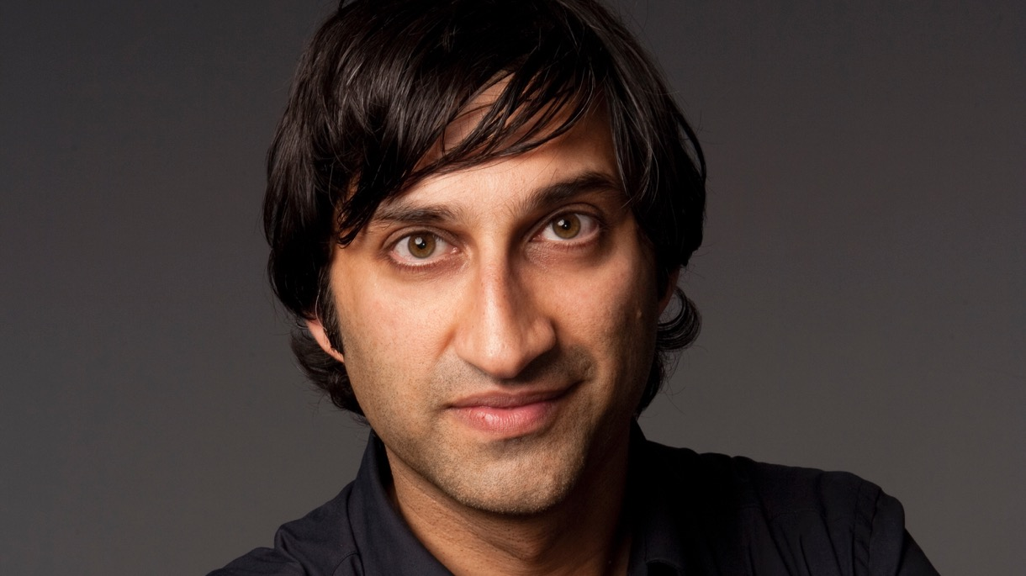

ASIF KAPADIA

Asif Kapadia se narodil v londýnské čtvrti Hackney v roce 1972 a vystudoval režii na Royal College of Art. Tam na sebe upozornil krátkým filmem THE SHEEP THIEF (Zloděj ovcí, 1977), který vypráví příběh talentovaného dítěte ulice. Kapadia film natočil v Indii a vyhrál s ním druhou cenu na Mezinárodním filmovém festivalu v Cannes v roce 1998 (Cinéfondation).

Svůj celovečerní debut VÁLEČNÍK (The Warrior, 2001) natočil v pouštích Rádžastánu a v Himálaji. VÁLEČNÍK vyhrál dvě ceny BAFTA za Nejlepší britský film roku a Výjimečný režisérský počin v rámci debutového celovečerního filmu a byl nominován na cenu za Nejlepší neanglicky mluvený film. Kapadiův snímek FAR NORTH (Daleký sever, 2004), který byl natočen na arktickém severu, měl světovou premiéru na Filmovém festivalu v Benátkách.

V roce 2010 natočil Kapadia svůj první celovečerní dokument SENNA. Snímek o legendárním jezdci Formule 1 Ayrtonu Sennovi se stal divácky úspěšným po celém světě a vyhrál řadu mezinárodních ocenění včetně dvou cen BAFTA za Nejlepší dokumentární film a Nejlepší střih. Na festivalu Sundance v roce 2011 získal cenu World Cinema Audience a posléze také ceny Evening Standard Film Award a British Independent Film Award za Nejlepší dokument.

Kapadiův další celovečerní dokument AMY o životě zpěvačky Amy Winehouse byl uveden na MFF v Cannes a posléze získal Oscara za nejlepší dokumentární film.

Kapadia také režíroval dvě epizody ceněného seriálu MINDHUNTER který produkoval David Fincher.
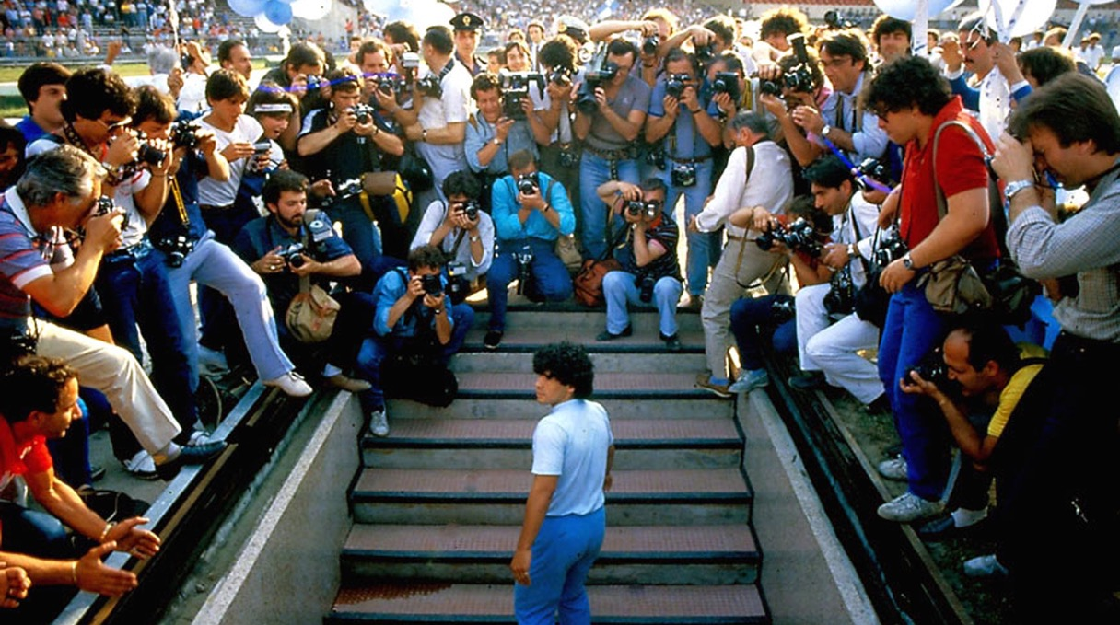

O PRODUKCI

DIEGO MARADONA je třetí částí trilogie inovativních, velmi otevřených celovečerních dokumentárních filmů z dílny oscarového týmu, který stojí za snímky SENNA a AMY – Asifa Kapadiy (režie), Jamese Gay-Reese (produkce), Chrise Kinga (střih) a Antonia Pinta (hudba).

Opět sledují ikonu, jejíž význam předčí život skutečné postavy, někoho, jehož ohromný talent ovlivnil miliony lidí, inspiroval a nadchnul diváky po celém světě, ale prožil život plný kontroverzí a tragických skutečností.

Jméno Maradona znají v každé domácnosti a oslavují ho jako jednoho z největších světových fotbalistů, ozdobu této hry, muže, který se proslavil přestupy za rekordní částky, vytáhl nevýznamný italský fotbalový klub, Neapol, ke slávě a titulu a v roce 1986 získal skoro sám pro svou rodnou Argentinu Světový pohár.

Přesto jeho život ovlivňovaly i stíny domácích hádek, závislosti na kokainu a pochybných postav z podsvětí. V patách mu vždy kráčel svár a neshody. Je miláčkem tisku a výraznou osobností. Jeho turbulentní život je dokonalým námětem pro Kapadiovo kritické oko.

Stejně jako ve snímcích SENNA a AMY, i zde se Kapadia snaží ukázat geniální tvůrčí osobnost jako lidskou bytost a vytvořit film, který by tento subjekt představil novému publiku a zaujal nejen fotbalové fanoušky, ale i ty, kdo se o tento sport vůbec nezajímají. DIEGO MARADONA vypráví příběh muže, který překračuje hranice arény, v níž si vybudoval své jméno.

Je to příběh chudého, nevzdělaného chlapce z chudinské čtvrti, kterého jeho ohromující talent vynesl na pozici superstar, zahrnuté nevídaným bohatstvím, celosvětovou slávou a pověstí poloboha. Jenže mu chyběly nástroje, jak se s takovou slávou vypořádat. Jako by každý jeho životní triumf smetla nějaká katastrofa – i když nakonec obvykle přeci jen zvítězí, protože jak říká Kapadia: „Je to kluk z ulice, který se vyzná. Nezáleží na tom, kolikrát padne na dno, vždycky se zvedne a jde dál.“

Klade si otázku: „Jak by mohl někdo s jeho historií projít vším, čím si prošel on, aniž by ho to poznamenalo?” I když Maradona utrpí sérii porážek, vždycky se postaví zpět do ringu. „Je to skutečný bojovník,“ říká Kapadia. „Hrozně moc jsem chtěl jeho příběh vyprávět.“

Poprvé se na Kapadiu s návrhem natočit film o Maradonovi obrátil producent Paul Martin během Olympijských her v Londýně v roce 2012, relativně krátce po uvedení filmu SENNA. Martin objevil sbírku pozoruhodně otevřených filmových záznamů, kterou skoro nikdo neviděl, a byl přesvědčený, že Kapadia by byl tím pravým, kdo by z toho mohl vytvořit celovečerní dokument.

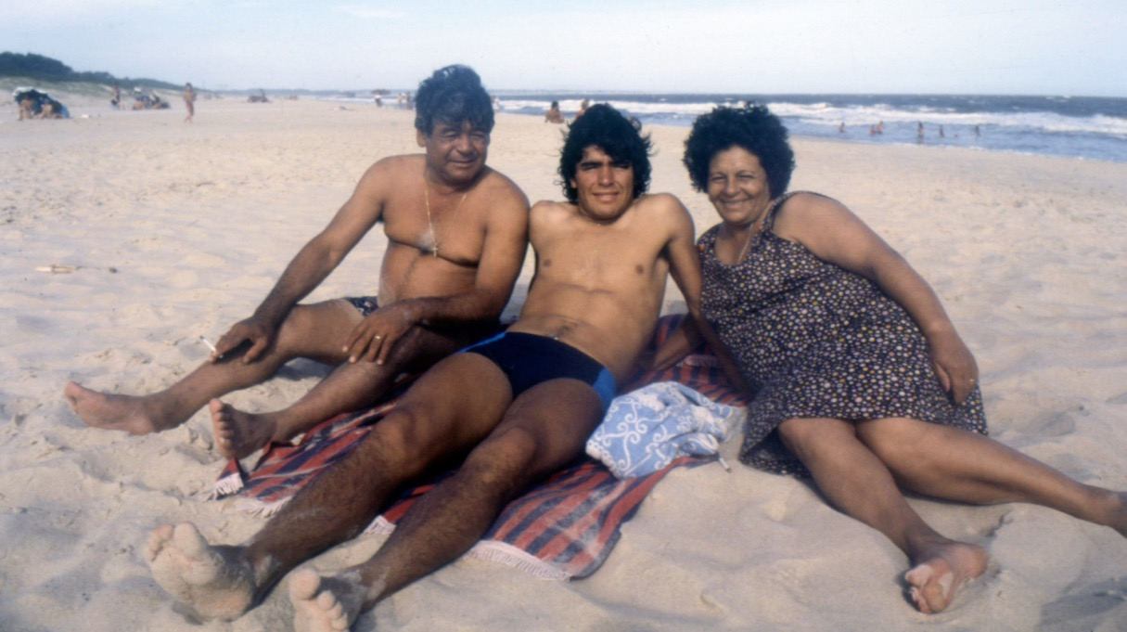

„Chvilku jsem se s Paulem bavil, ale tou dobou jsem zrovna dokončil film ze sportovního prostředí, takže jsem se do dalšího nijak nehrnul, i když mi Maradona vždycky přišel jako fascinující člověk,” vzpomíná Kapadia. „Právě jsem dodělal film o brazilském závodníkovi a měl bych začít točit o argentinském fotbalistovi? Měl jsem pocit, že načasování zkrátka nebylo ideální. Měl jsem chuť se pustit do něčeho trochu jiného, a tak jsme natočili AMY.“

Mezitím dělal Martin, který má zkušenosti s fotbalovým prostředím, produkci k filmu RONALDO (2015) a Kapadiu s Gay-Reesem měl jako výkonné producenty. Martin a Gay-Rees produkovali i dokument MAKE US DREAM (2018) režiséra Stevena Gerrarda.

Nicméně Martin se myšlenky natočit s Gay-Reesem a Kapadiou film o Maradonovi nevzdával. „Paul se tím začal zabývat už dávno,“ říká Gay-Rees. „A když jsme se o tom bavili při stříhání AMY, nebyl čas to víc rozvíjet. Pak jsme spolu pracovali na jiných věcech, ale nakonec se dostal k té sbírce záběrů Diega Maradony.“

Martin vzpomíná, jak se poprvé doslechl o této téměř mytické sbírce filmových záběrů. Bylo to v době, než se stal filmařem, když pracoval jako fotbalový reportér. Tyto záběry natočili dva kameramani, Argentinec Juan Laburu a Ital Luigi ‘Gino’ Martucci, na popud dlouholetého Maradonova přítele, zesnulého Jorgeho Cyterszpilera, který byl jeho prvním agentem a domluvil mu přestup do Boca Juniors a rekordně lukrativní přestupy do Barcelony a Neapole.

„Jorge pocházel z mírně středostavovské rodiny z Buenos Aires a s Diegem se skamarádil ještě jako malý kluk,“ vysvětluje Kapadia. „Jorge mu pomohl stát se profesionálním fotbalistou a sjednal mu smlouvu s Pumou a Coca-Colou. Tohle vše on dělal mnohem dřív, než se to stalo běžné.“

K řadě Cyterszpilerových podniků ze začátku osmdesátých let patřilo i to, že najal dva kameramany, aby zdokumentovali Maradonův život. „Začali filmovat na U-matic,“ vypráví Kapadia, „což je starý videoformát, který se v osmdesátkách hodně používal, a za dobu mezi lety 1981/1982 až po jeho kariéru v Neapoli někdy kolem let 1986, 1987 natočili stovky hodin.“

Maradona se nakonec s Cyterszpilerem jako svým agentem rozešel a najal si Guillerma Coppolu. Tehdy se s natáčením přestalo. „Ale zbyly z toho naprosto úžasné záběry,“ vypráví dál producent Paul Martin. „Cyterszpiler chtěl odjakživa natočit skvělý film. Diega začal v Buenos Aires natáčet Juan, pak pokračoval v Barceloně a přesunul se za ním i do Neapole, kde už to potom převzal Gino.“
Když se to sečte, filmovali Diega hodně, hodně dlouho a podařilo se jim ho zachytit na vrcholu jeho fotbalových schopností.“

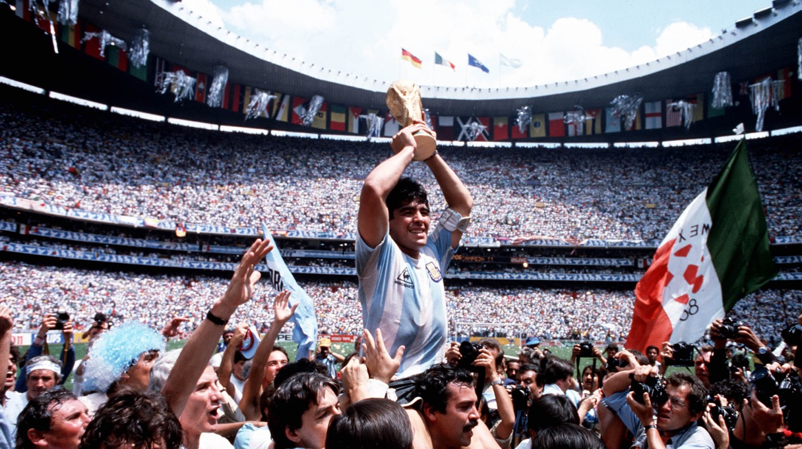

Cyterszpiler plánoval natočit film už v roce 1981, ale trvalo dalších čtyřicet let, než vzniknul skutečný, plnohodnotný celovečerní snímek. „V mnoho ohledech jsme navázali na práci, kterou Jorge začal,“ přidává k tomu Kapadia.

Klíčový okamžik této odysey nastal, když si Martin a James Gay-Rees konečně sedli s těmi dvěma kameramany a podívali se, co je vlastně k dispozici. Obratem si vyjednali přístup k celému archivu. „Museli jsme s Maradonovými právníky vyřešit řadu právních otázek, vyjasnit majetková práva,“ vypráví Martin. „Ale nakonec jsme se dohodli.”

Jak se nakonec ukázalo, získání filmových záznamů bylo jen prvním krokem na dlouhé a klikaté cestě. Gay-Rees na to vzpomíná: „Všechny Juanovi a Ginovi záznamy byly naprosto chaotické. Byly mezi nimi duplikáty. Byly tam záznamy rozdělené na dvě části, různé verze téže věci a celé to bylo poněkud amatérské. Ale bylo tam hodně nahrávek z domácího prostředí, a to nás zaujalo.“

Byl to okamžik zvratu. „Přišlo nám, že tyhle intimní záběry působí jako cesta do nitra jeho osobního archivu. Byla to každodenní, prostá realita onoho magického neapolského období a my ji měli přímo před nosem.“

Pro vedoucího střihu, Chrise Kinga, byly tyto záběry z Neapole nepřekonatelné. „Existuje hodně černobílých záznamů z jeho mládí v Argentině, které uvidíte v úvodních záběrech k filmu. Je z nich patrné, že byl dost stydlivý a introvertní, že nebyl na kamery zvyklý.“

„A pak je tam mistrovství světa v 1978, jak ho nevybrali, a jeho první zápasy. To všechno bylo zajímavé, ale najednou se přenesete do Neapole, a jste s ním v jedné místnosti. Jste s ním v autě. Cestujete s ním, jste součástí jeho života. A nadchne vás to ještě víc, když vidíte, jak tam přijíždí, jak vstupuje z letadel, jak jde na lékařskou prohlídku, jak mu berou krev. Jsou to neuvěřitelné záběry.“

„Hned jsem věděl, že film musí začínat prostřihy z jeho příjezdu do Neapole,“ vypráví dál King. „A pak vám vrtá hlavou, proč slavný hráč jako Maradona přestupuje do tak nevýznamného klubu jako je Neapol. Najednou to vzbuzuje otázky, na které pak film může hledat odpovědi.“

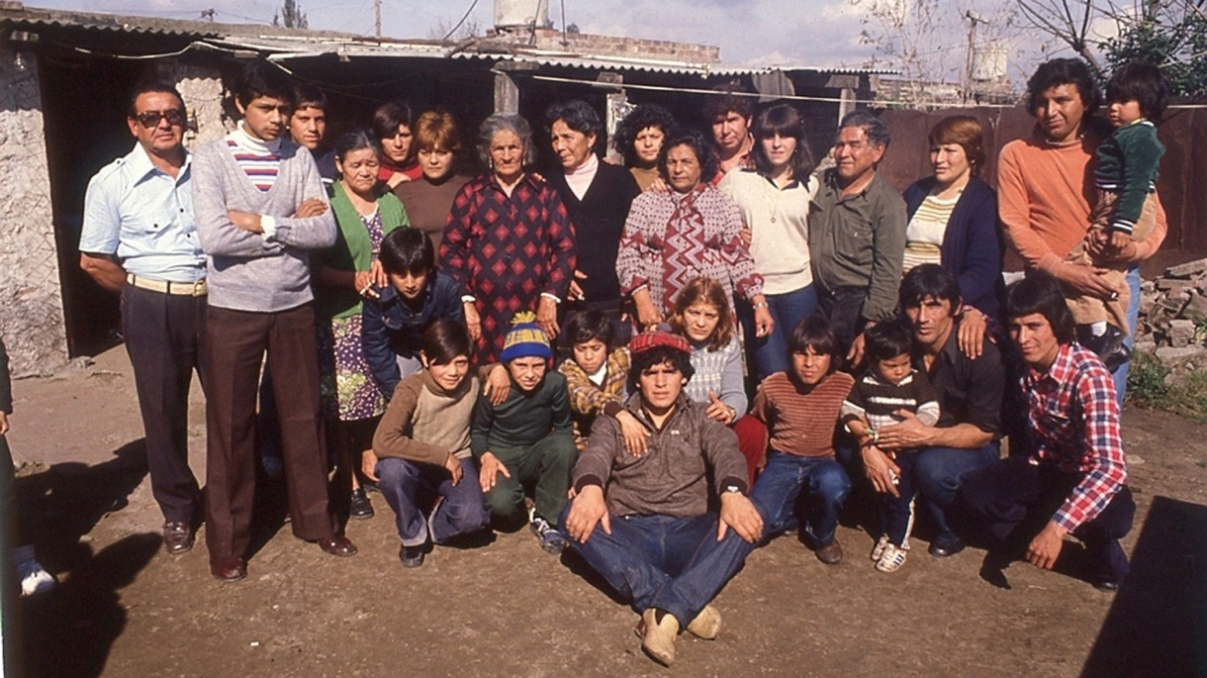

IKONICKÁ TROJICE

Diego Maradona je jiný než Ayrton Senna a Amy Winehouse a jeho příběh, i když zarámovaný prvky tragédie, ještě neskončil. Přesto jsou Kapadia i Gay-Rees přesvědčení, že DIEGO MARADONA je završením jakési trilogie, kterou odstartoval přelomový snímek SENNA a jehož druhou část tvoří oscarový film AMY. „Považuji je za trilogii,“ stojí si za svým Kapadia. A stejně to vnímá i Gay-Rees: „Pro mě je tento film dítětem SENNY a AMY.“

Diego Maradona je ikonou, latinskoamerickým hrdinou, mužem, na nějž je mnoho jeho krajanů velmi pyšných. Oddal se evropským velikánům, díky svému sportovnímu talentu porazil mocný Juventus, AC Milan a Internazionale. V Neapoli se stal téměř polobohem. „A přesto nikdy pořádně nezapadnul,“ říká Kapadia. „Nese si v sobě vztek a všechny jeho problémy pramení podle mě z toho, že nebyl na slávu připravený.“

„Je geniální, a zároveň sebedestruktivní,“ pokračuje režisér. „Skutečně zajímavé je, jak právě ve chvíli, kdy je na vrcholu svých úspěchů, ale zároveň ho začíná opouštět štěstí, zapře svého syna.“

Tím synem byl Diego Armando Maradona Sinagra, narozený v září 1986 z mimomanželského vztahu s místní ženou Cristianou Sinagra v době, kdy hrál Maradona za Neapol. To, že odmítl chlapce uznat jako svého biologického potomka, je ústředním motivem Kapadiova filmu.

Italský soud uznal Maradonovo otcovství v roce 1993, ale ti dva se poprvé setkali až v roce 2003. „Je to jen má osobní teorie vycházející z toho, jak jsem ty lidi po léta sledoval,“ pokračuje Kapadia, „ale myslím, že právě zapření tohoto dítěte stálo u kořenů Maradonových problému, nebo je při nejmenším zhoršilo.“

Hlavní rozdíl mezi náměty jeho posledních dvou celovečerních dokumentů spočívá v tom, že zatímco Ayrton Senna a Amy Winehouse zemřeli na vrcholu svých kariér, Maradona je stále na živu, i když zapomenut veřejností.

„Je to k zamyšlení,“ říká režisér. „Co se stane, když zestárne úžasná sportovní hvězda a o všechno přijde? To vše patří k tomuto příběhu a dělá to z Diega ještě komplikovanější postavu.“ Názory na Maradonu se liší jako na málokoho. „Není snadné ho mít rád a soucítit s ním,“ pokračuje Kapadia. „Může být obtížné přijmout některá jeho rozhodnutí. A přesto tento nedokonalý génius lidi fascinuje. Co na něm vidí? Čím fascinuje a zaujal mě? Je nekonvenční. Je to dítě ulice, které se vyzná, a vždycky jím zůstane. Nikdy vám nepůjde na ruku.“

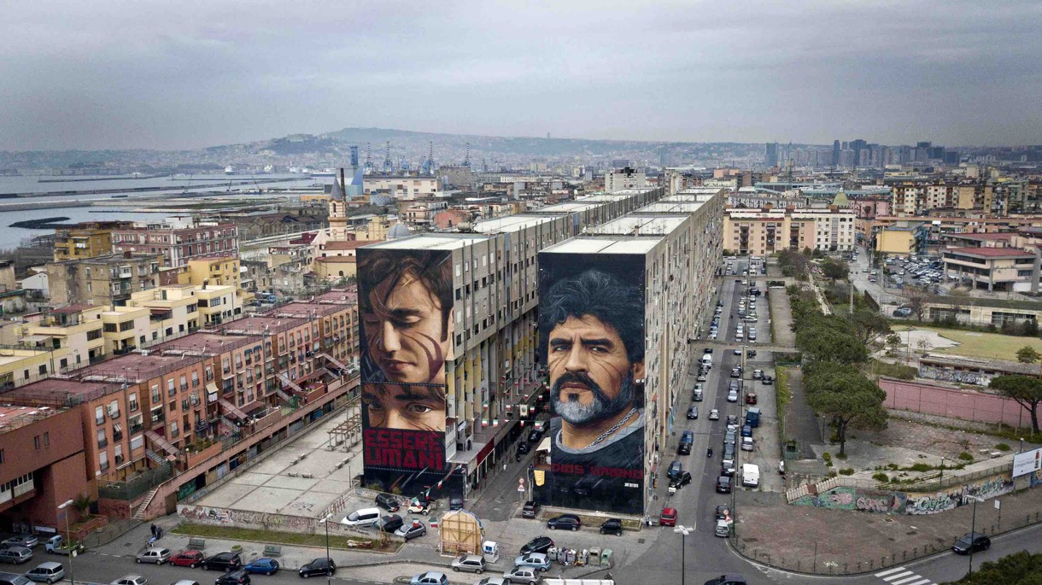

Na tom v mnoha ohledech stojí jeho kouzlo. „Nehraje tak, aby se zalíbil davu. Dělá opak toho, co od něj ostatní chtějí a očekávají, a proto ho lidé milují i nenávidí. Proto je tak zajímavý a kontroverzní.“
Další propojení se ukázalo během natáčení, vzpomíná Kapadia, jak se dozvěděl, že Maradona byl velkým fanouškem Senny. Nejdřív Senny jako osobnosti a následně i Kapadiova filmu z roku 2010.
„Vyprávěl, že kdyby měl jako druhé dítě syna, jmenoval by se Ayrton,“ říká k tomu Kapadia. „Existují fotografie, na nichž klade na Sennův hrob květiny. Byl jeho velkým příznivcem. A během příprav filmu jsem si uvědomil, nakolik se jejich příběhy odvíjely paralelně.“

„Zrovna když Senna vyhrál mistrovství světa, získal Diego titul v Itálii. A formule 1 je v Itálii velká věc. Když jsme procházeli sportovní rubriky z té doby, byl na nich Ayrton i Diego. Zajímali se o stejné ženy. Nikdy se ale nepotkali. Ptal jsem se ho na to. Vždycky se míjeli.“ Tím, že Maradonův příběh ještě neskočil, vzniknul tvůrcům rébus, který u předchozích dvou filmů nemuseli řešit. Kde měl DIEGO MARADONA skončit? „Už si myslíte, že to máte, a on zase udělá něco bláznivého,“ říká k tomu Kapadia. „Proto jsme se trápili, jak ten film ukončit. Kam až bude trvat? Je nekonečný.“

Vezměte si třeba léto 2018, když svými výstupy upoutal pozornost světových médií. „Zrovna jsme ve střižně pracovali na filmu o něm a sledovali při tom Světový pohár a kdykoli hrála Argentina, neustále se tam objevovaly prostřihy na Diega,“ vypráví režisér. „Ale svým způsobem nám to pomohlo, je to taky ve filmu, protože to je zkrátka on, Maradona. Vnuklo nám to nápad, jak film zakončit, zkrátka uznat, že vždycky bude takový.“

Chaos, génius, nekončící zájem světa i médií, to je Diego Maradona. Je jedinečný.

HLEDÁNÍ DIEGA

Vzhledem k tomu, jak bouřlivý život Maradona vedl, stáli tvůrci filmu před složitou volbou, na co se zaměřit. Jeho vzestup z kluka ulice na domácí superstar v Boca Junior představuje klíčovou cestu a je to nedocenitelný příběh na téma, jak chudák k bohatství přišel. Jeho přestup do Barcelony za rekordní částku a bouřlivý vztah ke katalánskému velikánovi je zase prošpikovaný kontroverznostmi, třeba nechvalně známou bitkou během zápasu, která se ve filmu také objeví. Nakonec se ale rozhodli, že ústřední moment Maradonova příběhu, který v sobě zahrnuje jeho největší triumfy i nejhlubší pád z výsluní, nastal v době, kdy působil v Itálii.

„Archiv, k němuž jsme získali přístup, se jednoznačně zaměřuje na bouřlivé neapolské období,“ vypráví Gay-Rees. „Z Neapole jsme měli tolik dobrého materiálu a my chtěli udělat celovečerní dokument, takže jsme se na tuhle dobu zaměřili nejvíc.“

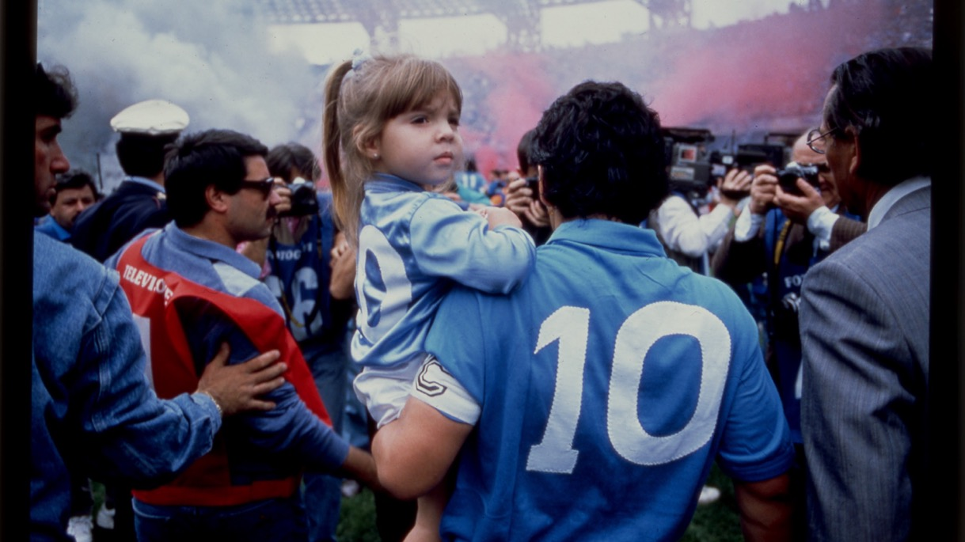

Mezi roky 1984 a 1991 odehrál Maradona za Neapol téměř 200 utkání a pomohl dostat tento chronicky slabý tým, který nikdy nevyhrál žádný šampionát, na vrchol italské ligy, a přitom ještě dotáhl Argentinu ke slávě a vítězství během Světového poháru v Mexiku v roce 1986. Jenže vedle úspěchů a slávy tehdy přišla i řada katastrof. Neapol bylo město plné násilí, jímž severní Itálie pohrdala a na jejíž obyvatel pohlížela s pohrdáním hraničícím s rasismem. Její fotbalový klub nezískal ani jedno Scudetto (znamení na dresu, že vyhráli mistrovství Itálie).

V Neapoli prožil románek s Carolinou Sinagra. Zapletl se s Camorrou, italským zločineckým uskupením, které ovládá mnoho oblastí života v Neapoli. Propadl se do spirály drogové závislosti. Během Světového poháru v Itálii v roce 1990 se k němu obrátila jeho adoptivní země zády, když proti sobě v semifinále, které se ironicky hrálo v Neapoli, stanula Itálie s Argentinou. „James vždycky tvrdil, že jádro jeho příběhu tkví v neapolském období,“ vypráví Kapadia. „Ale já jsem musel prozkoumat celý příběh. Chtěl jsem vidět jeho původní vzestup i jakou hvězdou byl v Boca. A proč se to pak pokazilo v Barceloně? Co se stalo poté? Kde to celé začíná a kde končí? Ten příběh je impozantní.“

Podle Kapadiy by mnozí Argentinci řekli, že Maradonův příběh má vyprávět o době před Neapolí, příběh „mladého kluka, který byl úžasný, který každému připadal jedinečný.“ Italové by naopak tvrdili: „Ne, ne, je to jen o Neapoli, jak vyhráli první titul.“ A jiní by prohlašovali: „Ne, je o tom, jak jediný hráč vyhrál sám celý Světový pohár.“ Nebo je o době strávené na Kubě, nebo o tom, jak se mu daří teď.
Přesto je neapolské období bez pochyby srdcem celého příběhu. S tím souhlasí i King. „Neapolský příběh ilustruje všechno,“ říká k tomu vedoucí střihu. „Je to to nejvýraznější z celého příběhu, okamžiky naprostého vrcholu i nejhlubšího pádu, je to vlastně začátek konce. Všechno potom už je jen opakování toho samého.“ Pro příběh nebylo nutné se snažit zachytit, co následovalo po Neapoli. „Přišlo nám, že se závislostí se pojí jistý druh deprese,“ pokračuje King a naráží tím na problémy s kokainem, kterými je zatížený Maradonův pobyt v Itálii. „A s tou depresí se lidé propadají do stále stejného cyklu. Takže bychom jen sledovali, jak je na tom někdo chvíli o něco lépe, ale pak do toho zase spadne. A přesně to se dělo i Maradonovi. Dostal nové angažmá, nový fotbalový klub, jeho stav se trochu zlepšil, pak ale přišel relaps, klub opustil a přešel do dalšího klubu.“

Kapadia s tím souhlasí. Část Maradonova života prožitá v Neapoli se odvíjí jako jakýsi mikrokosmos, kde triumf střídá katastrofa, a tento cyklus se objevuje snad v každém období jeho života. „Potřebuje proti někomu bojovat,“ líčí dál Kapadia. „Vždycky si někoho najde, kamkoli se přesune. I když v Neapoli se mu nějak podařilo zůstat celých sedm let, než přišlo to semifinále, kde se k němu celá země otočila zády.“ Převyprávět všechny jeho vzestupy a pády mimo dobu strávenou v Itálii by navíc bylo v celovečerním dokumentárním filmu nemožné. „Musíte si vybrat bitvy, které chcete ukázat, a příběh musíte zhustit,“ vysvětluje Kapadia. „Nemůžete tam dát všechno. Prošel jsem si materiály k celému jeho životu a vydalo by to tak na pětihodinový film nebo šestidílný televizní seriál.

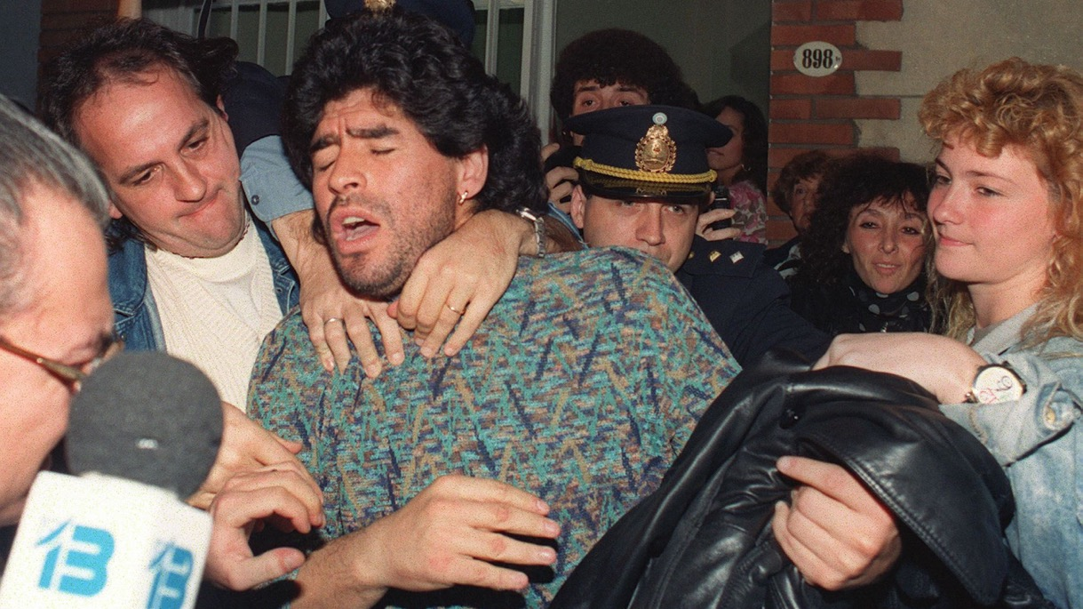

„Ale já jsem ze staré školy. Mám hrozně rád první uvedení filmu pro veřejnost. Rád se na film dívám v kině spolu s diváky. A myslím, že Diego je filmová hvězda stejně jako Amy a Senna. Chtěl jsem ho zkrátka vidět na filmovém plátně. To pro mě bylo důležité.“

„Všechny ty filmy jsou o lidech, kteří možná v době, kdy jsme o nich začali točit, nebyli u běžných lidí nijak zvlášť v oblibě, ale přesvědčili jsme je,“ poznamenává k tomu. „Diváci, kteří nebyli fanoušky Amy ani příznivci závodů, zjistili, že to jsou opravdu zajímavé postavy. A velká část Diegova příběhu je jako ‚biják‘“.
Konec jeho pobytu v Itálii působí jako filmový thriller. Do Neapole přijel jako hrdina, na stadionu ho vítal osmdesáti tisícihlavý dav jako hvězdu. Ze země ale odjížděl nenápadně, úplně sám.

„Pod povrchem je film trochu jako Scorseseho Špinavé ullce,“ říká k tomu Kapadia. „Neapol v osmdesátých letech patřila k jedněm z nejnebezpečnějších míst Evropy, a přesto se tu ocitnul nejlepší hráč na světě, který měl hrát za tým, co nikdy nic nevyhrál.“ A jakkoli je neapolské období klíčovým, nemůžeme přehlížet ani jeho život v Argentině a před a po Itálii. „Všichni, kdo ve filmu mluví, jsou Argentinci,“ pokračuje režisér. „Jeho bývalá žena žije v Argentině. Jeho dcery jsou tam také a většina záběrů, které jsme nakonec použili, pochází také odtamtud. Abyste mohl vyprávět neapolský příběh, musíte jet tedy do Argentiny.“

SETKÁNÍ S DIEGEM

Natáčení se žijící ikonou umožnilo z hlediska kompozice Kapadiovi to, co v SENNĚ ani AMY využít nemohl: točit s hlavním objektem filmu rozhovory na živo. Setkání s Maradonou nebyl snadný úkol, i když tvůrcům hrálo do karet, že fotbalista byl SENNOU nadšen a líbilo se mu, že autorský tým právě během vyjednávání o natáčení získal Oscara za snímek AMY.

„Na svých profilech na Facebooku a Instagramu měl obrázek, kde dostáváme Oscara, s komentářem: ‚Tihle lidé teď budou točit film o mně.‘ Strávili jsme pak spoustu času natáčením rozhovorů v Dubaji, kde tehdy žil.“

Ukázalo se, že vést s ním rozhovor je docela výzva. „Způsob, jak se s ním setkat, se stále opakoval,“ vysvětluje Kapadia. „Přijedete a jeho tým vám řekne: ‚Ne, ne, dnes se necítí dobře. Zkuste to zítra.‘“
A to celé se opakuje. Nakonec se ale Maradona s Kapadiou přeci jen setkali tváří v tvář a natočili spolu řadu silných rozhovorů. Nikoho vlastně nepřekvapilo, jak těžko zachytitelný objekt to je. „Úplně zapomenete, s kolika lidmi se Maradona setkává,“ říká k tomu režisér, „a co všechno má za sebou, co má za sebou jeho tělo.“

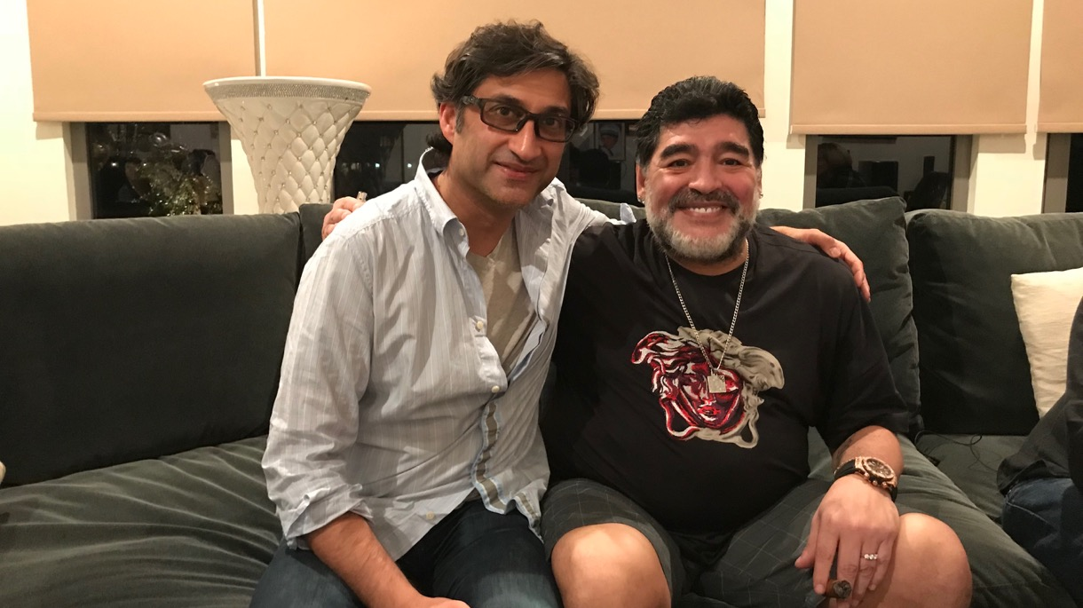

I tak musel Kapadia svou houževnatostí a vytrvalostí Maradonu přimět, aby promluvil o nejkontroverznějších a nejcitlivějších aspektech svého soukromého života: proč skončil v Neapoli, o zápase proti Anglii na Světovém poháru v roce 1986, o rodině, ženách, drogách, problémech se svými dětmi. Stejně jako s lidmi, s nimiž Kapadia mluvil v souvislosti s předchozími filmy, i v tomto případě si nejdříve musel vybudovat důvěru. „Byl to podobný proces jako v předchozích případech,“ vypráví. „Neberu si kameru. Jen s nimi mluvím, buduji důvěru a snažím se vysvětlit, že vyprávíme příběh. Nikomu nestraníme. Chceme, aby pravda vyšla na povrch a chceme, aby byli všichni její součástí.“

Aby mohli tvůrci pořádně prozkoumat Maradonův bouřlivý život, potřebovali se dostat i k jeho blízkým z dob neapolského pobytu, konkrétně k jeho bývalé ženě Claudii Villafañe, k jeho bývalé přítelkyni a matce dítěte, které zapřel, Cristině Sinagra, i k samotným dětem. „Může to fungovat a kompletní film o Diegovi můžeme udělat, jen když s námi mluví všichni,“ přiznává Kapadia. „Natočit film bez Claudie by nebylo správné. Byla s ním od svých patnácti let. Stále jsou spolu spojení a mají spolu dvě dcery.“

Navíc Villafañe měla nějaké velmi zajímavé filmové záběry, které chtěli tvůrci vidět. Přimět všechny tyhle lidi, aby se chtěli setkat, byl nicméně titánský úkol. „Museli jsme našlapovat hodně opatrně a citlivě, setkávat se s nimi, mluvit s nimi, dělat s nimi rozhovory, nechat je vyprávět jejich příběh, to byl jediný způsob. Byl to dlouhý proces a trval přes tři roky.“

Kapadia dokonce přiznává, že byl tento film nakonec ještě komplikovanější než SENNA a AMY. „I když byl Senna Brazilec a já točil rozhovory v Brazílii, především v Sao Paulu, a jazyky byly portugalština a francouzština, mluvili jsme hlavně anglicky. A většina filmových záznamů byla tady v Británii. S AMY, což je vlastně film ze severního Londýna, bylo všechno v angličtině. „S tímhle,“ dodává, „je všechno v Itálii, hlavně v Neapoli, což je docela záludné město. Pak jsme museli jednat ještě s Bueno Aires. A jazykem filmu byla skoro výhradně španělština a italština, což pro mě bylo při vedení rozhovorů, když jsem si chtěl s jejich aktéry vybudovat vztah, docela náročné. A později to byla výzva i pro vedoucího střihu, Chrise.“

Aby mohl tento film vzniknout, aby se podařilo najít a získat všechny důležité účinkující, obrátil se Kapadia na své expertky na rešerše, Linu Caicedo z Kolumbie, která se věnovala Argentině, a Italku Fiammettu Luino, která pracovala v Itálii.

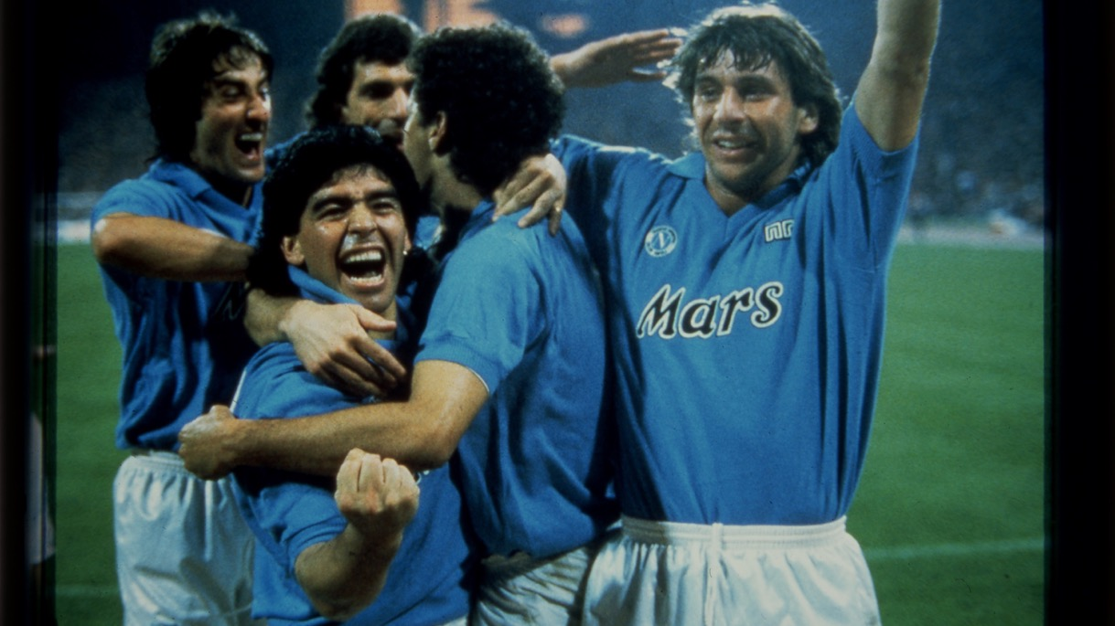

OBJEVOVÁNÍ DIEGA

Když se tvůrcům snímku podařilo zajistit záběry Maradony pořízené Laburuem a Martuccim, upnuli pozornost na shánění příspěvků do filmu od Maradonových blízkých, především od Cristiany Sinagra a Claudie Villafañe, přičemž Claudie navíc disponovala vlastním archivem vzácných filmových materiálů.
„Doslechli jsme se, že Claudia vlastní kufr plný videokazet,“ ale nikomu je zatím nezpřístupnila. Museli jsme si tedy s Claudií nejprve vybudovat vztah, abychom se mohli podívat, co vlastně má. Bylo to tehdy obzvlášť náročné, protože tou dobou už s Diegem spolu nebyli.“ „Museli jsme z Británie přivézt obrovské přehrávače na tento formát (U-matic), protože jsme netušili, jestli ještě nějaké v Buenos Aires existují, abychom si mohli prohlédnout co vlastně na záběrech, které 30 let nikdo nepouštěl, je. Kromě rozhovorů s Claudií, jsme mluvili i s Diegovými dcerami.“

Lina Caicedo dokonce považuje to, že se jí povedlo získat Claudiu pro natáčení za jeden ze svých největších úspěchů, kterého na tomto filmu dosáhla. „Dostat se k jeho bývalé ženě bylo nesmírně obtížné, ale zásadní,“ říká k tomu. „Nejenže byla důležitá pro příběh, vlastnila navíc soukromý archiv s nahrávkami. Claudia se nikdy předtím na něčem podobném nepodílela, takže jsme si museli získat její důvěru.“ Caicedo vypráví dál: „Prostě jsme ji museli pro film získat. Trvalo to celý měsíc, a ještě dva dny před mým odletem z Argentiny to nebylo uzavřené. Nakonec se rozhodla se mnou sejít a mluvily jsme spolu asi pět hodin. Pak souhlasila s rozhovorem s Asifem a pomalu jsme se dopracovali i k digitalizaci části jejího archivu.“ I tak zbývalo vyřešit další překážky. Autoři se například potřebovali dostat k materiálům argentinských vysílacích stanic. Jenže když se konečně dostali ke konci filmu, zjistili, že všichni archiváři argentinských veřejných televizních stanic stávkují. „Řekli nám, že přístup k nahrávkám dostaneme nejdřív za rok,“ vypráví Caicedo. „S takovýmhle filmem nejde nic snadno.“

Její italská kolegyně Fiammetta Luino jí trumfuje. Jí připadl úkol získat pro film Cristianu Sinagra. „Trvalo mi to asi půl roku,“ vysvětluje. „A ze začátku tam bylo velmi jasné ‚ne‘! Její příběh je totiž velmi delikátní.“ Ani Sinagra, ani její syn nikdy dřív nebyli součástí takto velkého vyprávění Maradonova příběhu. „Dosud byl jejich příběh odsunut jen na stránky s bulvárními sloupky,“ vysvětluje Luino. „Proto jsme jim museli ukázat, že my to myslíme upřímně a že jsme přesvědčení, že byli významnou součástí Maradonova neapolského života.“

Dalším důležitým aktérem, s nímž musela Luino pracovat, byl Gennaro Montuori, prominentní člen neapolských Ultras, skupiny fanoušků, která se chlubila nesmírným vlivem na klub, a jejíž moc byla během zlaté éry, kdy v klubu hrál Maradona, obzvlášť silná. „Montuori byl hlavou neapolských Ultras,“ říká k tomu Kapadia. „Pochází z nejdrsnější části Neapole a patří k fanouškům, kteří „řídí“ ostatní ve fanouškovském sektoru stadionu. Ale s Diegem se přátelil, zval ho k sobě domů na večeři a s týmem je natolik spjatý, že byl i v šatně, když klub získal první Scudetto.“
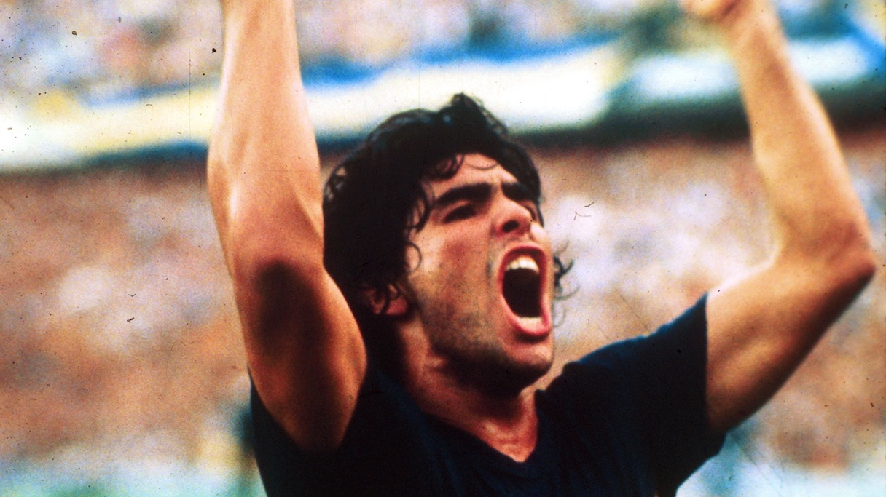

„A naštěstí pro nás všechno točil. Má tuny materiálů na VHS, které nikdo ještě neviděl, protože je nikomu neukázal. Díky tomu, jaké měl postavení a přístup do jádra klubu, jsou jeho záběry naprosto fantastické. Tyto soukromé záběry jsou pro příběh, který jsme chtěli vyprávět, zcela zásadní. Dodávají mu texturu a díky nim jste tam přímo spolu s ním.“ Zdroje, k nimž se tým pracující na snímku DIEGO MARADONA dostal, jsou na bezprecedentní úrovni, pokud jde o soukromí aktérů filmu. Je tam třeba scéna s Maradonou na bowlingu. Vidíme ho doma s dětmi, nebo jak hraje se ženou tenis.

Je tam záběr na okamžik před finálovým zápasem Světového poháru 1986, jak hecuje tým. Je tam záběr něj v šatně, když vyhráli první Scudetto, a záběr, jak sedí na posteli s Pohárem. Většinu z toho dosud nikdo neviděl, a odhaluje to důležité aspekty jeho postavy.

Za zásadní považuje Kapadia matriály, kterým říká záběry z „Parádního dlouhého pátku“, které získali od Montuoriho, na nichž si Maradona vyšel se svými neapolskými spoluhráči ke konci pobytu v Itálii. Zatímco ostatní oslavují nad večeří, kamera snad celou věčnost zabírá tohoto Argentince, jak hledí kamsi do dálky, očividně s vědomím, že se jeho život brzy navždy změní. I fotbalové záběry jsou pozoruhodné. Gino Martucci byl najat, aby točil Maradonu na hřišti a jeho materiály přinášejí soubor úžasných sekvencích zaostřených přímo na Maradonu, kde mohou diváci obdivovat jeho kouzelnické umění tváří v tvář brutálním situacím na hřišti.

„Hrál v době, kdy ještě nebyly stadiony plné kamer. Nechtěli jsme použít širokoúhlé záběry na celou hru. Měli jsme štěstí, že jsme získali tyto materiály s detailními záběry sledujícími přímo Diega. A náš střihač Chris King je zapracoval naprosto bravurně.“ King o záběrech z fotbalového hřiště říká, že ho zcela uchvátily. „Gino to točil z postranní čáry. Je to velmi důvěrné. Jste přímo na úrovni hřiště. A my jsme chtěli, aby bylo skutečně slyšet, jak dusají a kloužou nohy po trávníku, jak do sebe lidé vrážejí. Ve chvíli, kdy uděláte střih z tradičního úhlu seshora z tribun, z kterého vidíte celé hřiště, napětí zmizí. Nezaujme vás to.“

Ale když jste dole, přímo na úrovni hřiště, když lidé přebíhají před kamerou, kterou někdo drží v ruce, máte pocit, jako byste tam skutečně byli. Chtěli jsme vytvořit dojem, že jste na hřišti spolu sním, ne že ho pozorujete jako divák z tribuny.“ Tyto záběru odhalují Maradonovo kouzelnické umění na trávníku. „Měl rychlost a techniku a dokázal mezi nimi najít rovnováhu, díky níž porazil jakéhokoli protivníka,“ dodává k tomu Kapadia. „Spousta lidí, především těch, co fotbal nemusí, na záběrech od Gina vidí, jaký byl génius.“

DIEGO PROTI MARADONOVI

Stejně jako pro mnoho diváků, i pro tvůrce filmu a rešeršisty bylo někdy samozřejmě těžké mít Maradonu rád. Platilo to především pro Fiammettu Luino a Linu Caicedo, ale i těm jeho život připadal fascinující.

„Myslím, že jsem se těžko vyrovnávala s tím, jak je spjatý s jistým machismem, který je destruktivní, a těžko se na něj dívá,“ vysvětluje Caicedo. „Ale uvědomíte si, že tento narativ je, především v Jižní Americe, poměrně běžný a někdy se zkrátka projevuje sebedestruktivním chováním jako třeba pitím, drogami, výbuchy násilí a neschopností ukázat sebemenší zranitelnost.“

„Tento machismus a neschopnost požádat o pomoc vás nakonec ničí a omezují a tohle přesně na něm vidíte. Dodnes se totiž pořádně nevyrovnal se svými démony. Ale já s ním cítím, protože mu nikdy nikdo nedal prostředky, aby vůbec začal chápat, jak se vypořádat aspoň s něčím ze své bolestivé minulosti.“

S tím Luino souhlasí a ještě doplňuje: „Navzdory tomu, nakolik poznamenal životy druhých, zůstala jeho vážnost i aura nedotčená. Když s těmi lidmi mluvíte, úplně cítíte, že je tenhle chlap ještě pořád přitahuje.“ „Nezáleží, jestli ho milujete, nenávidíte, souhlasíte s ním, nebo ne, přesto vám dojde, jak neuvěřitelnou energii a charisma tenhle muž měl a že to ještě dnes vidíte v očích lidí, kteří ho znali před třiceti lety.“

King se naopak svěřuje, že on se naučil s Maradonou soucítit. „Je mi ho docela líto, protože se mu dostalo docela drsného zacházení,“ říká. „Zjistíte, čím si prošel a jak přišel ke svým zlozvykům, a dojde vám, že mu nikdo nepomohl se těch zlozvyků zbavit. Nikdy se mu nedostalo žádné léčby, aspoň co jsme byli schopni zjistit. Nikdy se mu nepodařilo se svým skutečným problémům postavit. Dokonce k tomu ani nikdy neměl příležitost.“

„Byl strůjcem řady svých pádů, ale i tak jsme si s Asifem museli pořád připomínat, že už ve věku 24 let byl mezinárodní postavou a každý týden se na něj upírala očekávání celého národa a sta tisíců fotbalových fanoušků.“

„Na to, že mu bylo jen 24 a neměl žádné vzdělání, byl neuvěřitelně výřečný, takže jste snadno zapomněli, jak strašně byl mladý. Udělal sice spoustu chyb, ale kdo z nás může tvrdit, že jsme ve dvaceti žádné chyby nedělali, neexperimentovali jsme a občas nám to nevyšlo?“ Když se filmařům podařilo pochopit složitost, která vlastně definuje jejich objekt zájmu, převzali do značné míry stanovisko Maradonova bývalého trenéra, Fernanda Signoriniho, který ve filmu říká, že je to skoro, jako by v této postavě byly dvě osobnosti: pohodový, zábavný Diego, a napružený zarputilec a věčný bojovník Maradona.

„Signorini vysvětluje, proč se v jedné osobě snoubí tyto dvě postavy,“ dodává Kapadia. „A že je lapen v opakujícím se cyklu slávy, smrti a vzkříšení. Myslíte si, že je na dně, ale najednou se zase objeví a překvapí vás. K přežití a úspěchu potřebuje obě stránky své osobnosti. Na začátku filmu říká, že fotbal je hra plná klamu. A tím se Diego řídil v životě i ve fotbalu, na hřišti i mimo něj.“

Nechvalně známý zápas proti Anglii na Světovém poháru v 1986 je toho dobrým příkladem. V jedné hře vidíme podfuk s „rukou boží“, když Maradona vyskočí a rukou odrazí míč kolem Petera Shiltona do anglické branky. Ale pak přichází magický okamžik, když tento génius a dříč v jedné osobě, jenž před zápasem schválně trénoval ve vysoké nadmořské výšce a po léta piloval své neuvěřitelné dovednosti, prokličkoval kolem poloviny anglického mužstva a dal jeden z nejkrásnějších gólů v dějinách fotbalu.

„Jedna z postav v našem filmu, Daniel Arcucci, Maradonův kamarád a životopisec, říká, že můžete mít „skvělého hráče jako třeba Lionela Messiho, možná nejlepšího ve své generaci,“ pokračuje Kapadia a má tím na mysli v současnosti opěvovanou argentinskou hvězdu. „Ale ať dělá Messi, co chce, nikdy nevyhraje Světový pohár tak, že obyčejný tým protáhne de facto sám celým turnajem, Anglii porazí dvěma góly, přičemž jeden je ruka („ruka boží“) a druhý nejúžasnější gól všech dob. A to vše jen čtyři roky po válce mezi Británií a Argentinou.“ Proto jsou mnozí přesvědčeni, že Messi se Maradonovi nikdy nevyrovná. Podle Kapadiy, Gay-Reese, Pinta a Kinga nemá Maradona konkurenci. Jeho příběh je nadčasový a dokonale uzavírá jejich trilogii celovečerních dokumentárních filmů. Ať už ho milujete, nebo nenávidíte, málokdo na Diega Maradonu může zapomenout. Snímek vyzdvihuje jeho odkaz, předvádí jeho genialitu novému publiku a vrhá světlo na jeho démony, kteří ho provázeli temnými stezkami jeho života. Je to Diego proti Maradonovi proti zbytku světa a je to neuvěřitelně kouzelné.

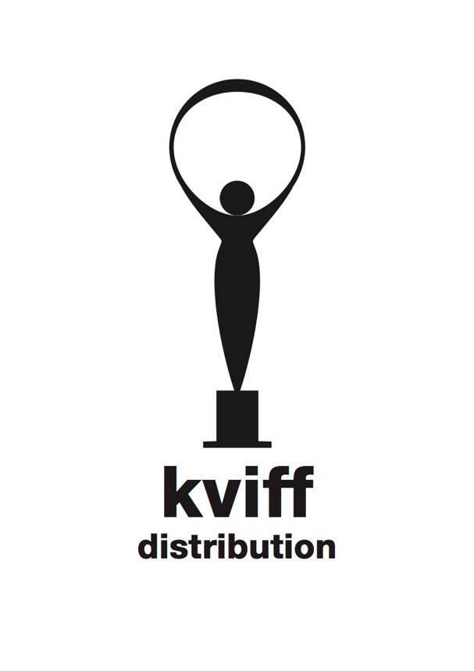

O KVIFF DISTRIBUTION

Distribuční label KVIFF Distribution vytvořil v roce 2015 Mezinárodní filmový festival Karlovy Vary ve spolupráci s Českou televizí a distribuční společností Aerofilms. Díky KVIFF Distribution jsou v průběhu roku do české distribuce uváděny zajímavé filmové tituly ze světové produkce, originální a umělecky hodnotné snímky, které by jinak složitě hledaly cestu k divákovi ve standardní distribuci.
VARY VE VAŠEM KINĚ
Aktivity labelu v roce 2016 rozšířila akce Vary ve vašem kině, v rámci které jsou bezprostředně po skončení MFF KV do kin uváděny výrazné filmy aktuálního ročníku jako ozvěny festivalu.
Akce Vary ve vašem kině si klade za cíl přenést kousek festivalové atmosféry i do ostatních měst po celé České republice a představit v kinech rozmanitost karlovarského programu.
Vary ve vašem kině plynule navážou na karlovarský festival a ve více než 30 kinech budou probíhat až do konce července. I po jejich skončení se však filmy z přehlídky objeví samostatně v programech kin. Během prvních třech ročníků se Vary ve vašem kině setkaly s velkým zájmem kinařů i diváků a vybrané filmy zhlédlo ve svých oblíbených kinech přes 160 000 diváků.

www.kviffdistribution.cz

